Tên: Lê Tấn Lộc

MSSV: 22661001

Lớp: DHIOT18A

**Bài tập buổi 2 C**

**Câu 1:**

1. Nhập vào dãy số nguyên và sắp xếp giá trị tăng dần

**- Code:**

#include<stdio.h>

int main(){

    int n;

    int a[100];

    do{

        printf("Nhap so phan tu cua mang la:"); scanf("%d", &n);

    }while(n<1 || n>100);

    for(int i=0; i< n; i++){

        printf("Nhap a[%d] = ",i); scanf("%d", &a[i]);

    }

    printf("Mang sau khi nhap la:\n");

    for(int i=0; i< n; i++){

        printf("%d \t",a[i]);

    }

    for(int i=0; i< n-1; i++){

        for(int j=i+1; j< n; j++)

        if(a[i]>a[j]){

            int temp = a[i];

            a[i] = a[j];

            a[j] = temp;

        }

    }

    printf("\nMang sau khi sap xep TANG DAN la:\n");

    for(int i=0; i< n; i++){

        printf("%d \t",a[i]);

    }

    return 0;



}

**- Kết quả:**

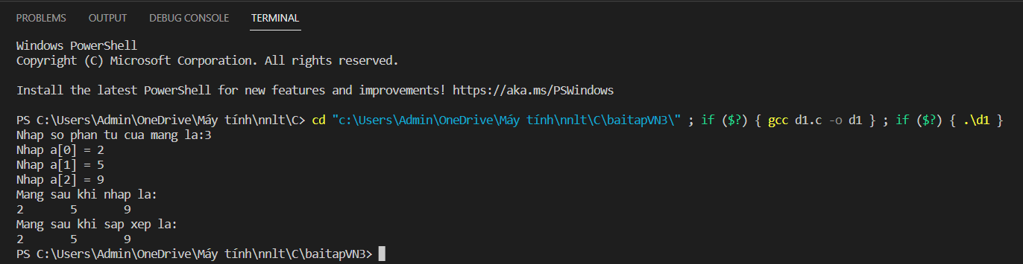

1. Nhập vào dãy ***số thực*** và sắp xếp giá trị giảm dần

**- Code:**

#include<stdio.h>

int main()

{

    int n;

    float a[100];

    do{

        printf("Nhap so phan tu cua mang la:"); scanf("%d", &n);

    }while(n<1 || n>100);

    for(int i=0; i< n; i++){

        printf("Nhap a[%d] = ",i); scanf("%f", &a[i]);

    }

    printf("Mang sau khi nhap la:\n");

    for(int i=0; i< n; i++){



        printf("%f \t",a[i]);

    }

    for(int i=0; i< n-1; i++){

        for(int j=i+1; j< n; j++)

        if(a[i]<a[j]){

            float temp = a[i];

            a[i] = a[j];

            a[j] = temp;

        }

    }

    printf("\nMang sau khi sap xep GIAM DAN la:\n");

    for(int i=0; i< n; i++){

        printf("%f \t",a[i]);



    }

    return 0;

}

**- Kết quả:**

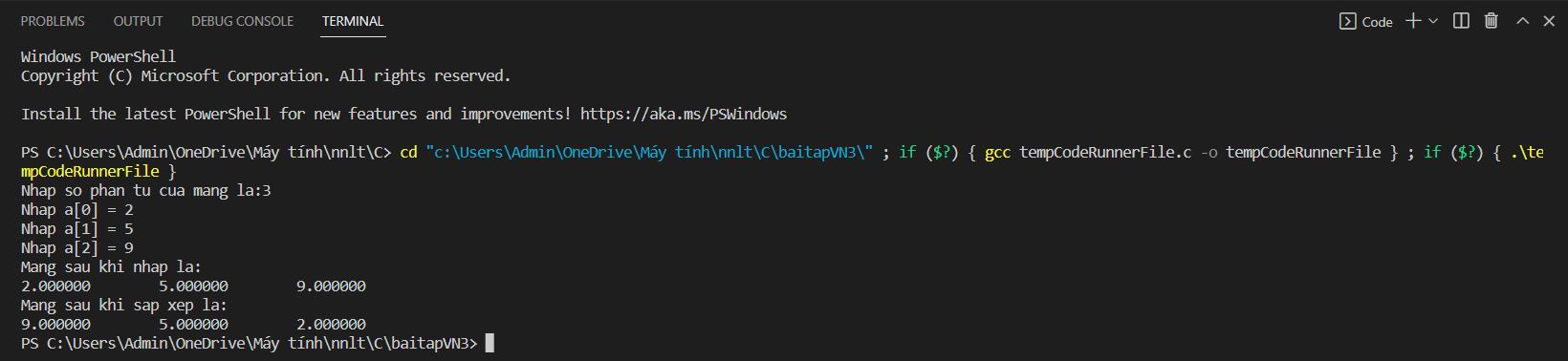



1. Tìm số bé thứ n trong câu a và số lớn thứ n trong câu b. Vẽ lưu đồ giải thuật



**- Code:**

#include<stdio.h>

int main(){

    int n;

    int a[100];

    int k;

    do{

        printf("Nhap so phan tu cua mang la: "); scanf("%d", &n);

    }while(n<1 || n>100);

    for(int i=0; i< n; i++){

        printf("Nhap a[%d] = ",i); scanf("%d", &a[i]);

    }

    printf("Mang sau khi nhap la:\n");

    for(int i=0; i< n; i++){

        printf("%d \t",a[i]);

    }

    for(int i=0; i<n-1; i++){

        for(int j=i+1; j< n; j++)

        if(a[i]>a[j]){

            int temp = a[i];

            a[i] = a[j];

            a[j] = temp;

        }

    }

    printf("\nMang sau khi sap xep TANG DAN la:\n");



    for(int i=0; i< n; i++){

        printf("%d \t",a[i]);

    }

    printf("\nBan muon tim so BE thu: "); scanf("%d",&k);

    printf("So BE thu %d la: %d", k, a[k-1]);

    for(int i=0; i< n-1; i++){

        for(int j=i+1; j< n; j++)

        if(a[i]<a[j]){

            int temp = a[i];

            a[i] = a[j];

            a[j] = temp;

        }

    }

    printf("\n\nMang sau khi sap xep GIAM DAN la:\n");

    for(int i=0; i< n; i++){

        printf("%d \t",a[i]);

    }

    printf("\nBan muon tim so LON thu: "); scanf("%d",&k);

    printf("So LON thu %d la: %d", k, a[k-1]);



    return 0;

}

**- Kết quả:**

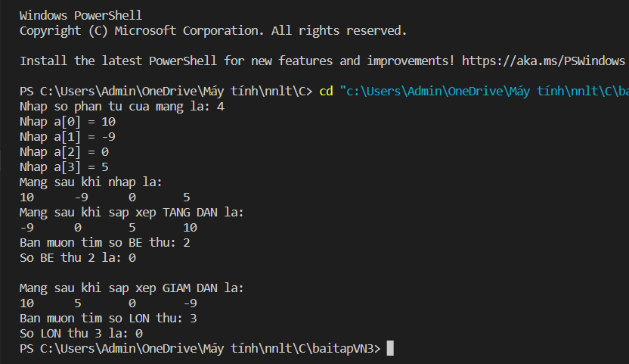



**- Lưu đồ giải thuật:**

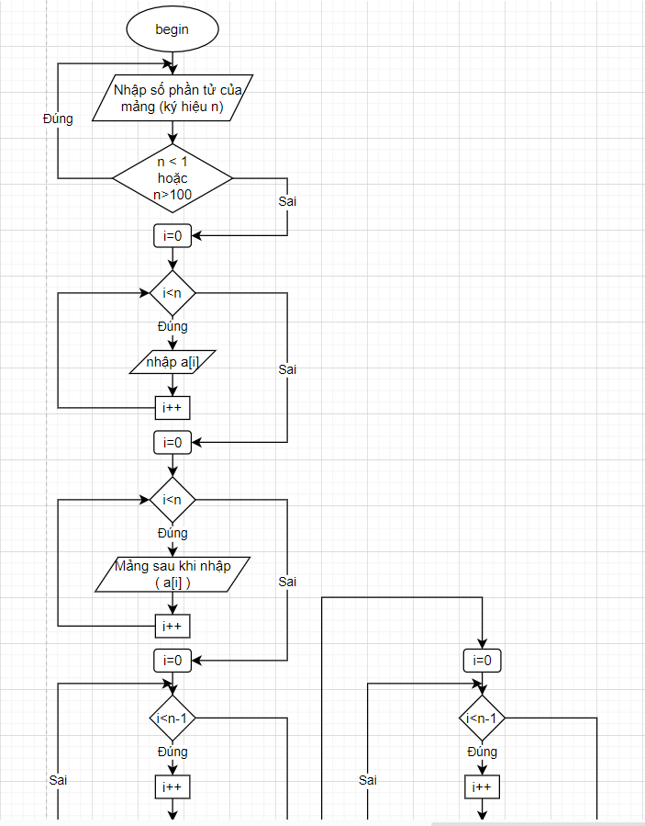

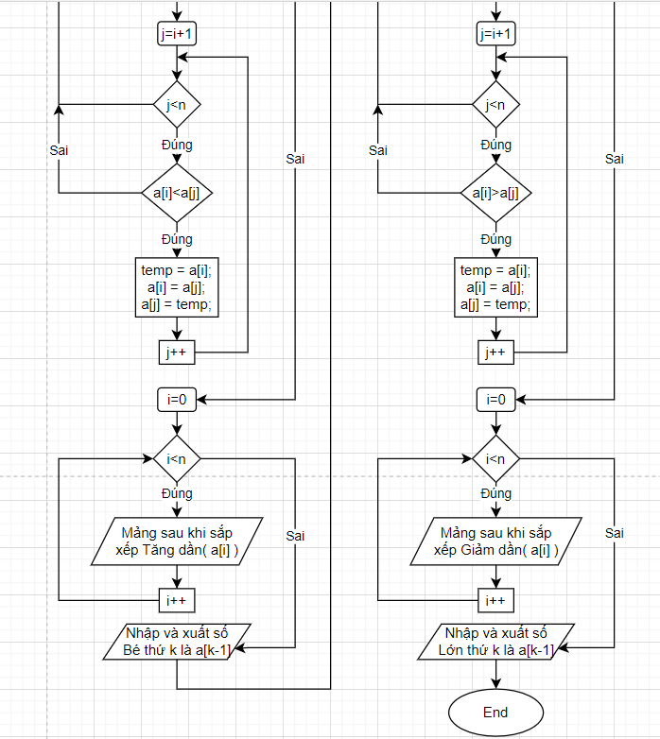



**D)** Nhập vào dãy số thực và tính tích của mảng.

- Nếu tích là số âm, thay các phần tử âm trong mảng thành số dương.

- Nếu tích là số dương, trả về số nhỏ nhất trong mảng.

**- Code:**

#include<stdio.h>

int main(){

    int n;

    int a[100];

    int tich = 1;

    do{

        printf("Nhap so phan tu cua mang la: "); scanf("%d", &n);

    }while(n<1 || n>100);

    for(int i=0; i< n; i++){

        printf("Nhap a[%d] = ",i); scanf("%d", &a[i]);

    }

    printf("Mang sau khi nhap la:\n");

    for(int i=0; i< n; i++){

        printf("%d \t",a[i]);

    }

    printf("\nTich cua cac phan tu la: ");

    for(int i=0; i< n; i++){

        tich *= a[i];

    }

    printf("%d\n",tich);

    if(tich<0){

        printf("vi tich la so am nen cac so am se thay thanh so duong: \n");

        for(int i=0; i< n; i++){

            if (a[i]<0){

                a[i]=a[i]*-1;



            }



            printf("%d\t",a[i]);

        }

    }

    if(tich>0){

        printf("vi tich la so duong nen se tra ve so nho nhat trong mang: ");

        int min = a[0];

        for(int i=0; i< n; i++){

            if(a[i]<min){

                min = a[i];



            }

        }

        printf("%d\t",min);



    }

    return 0;

}

**- Kết Quả:**

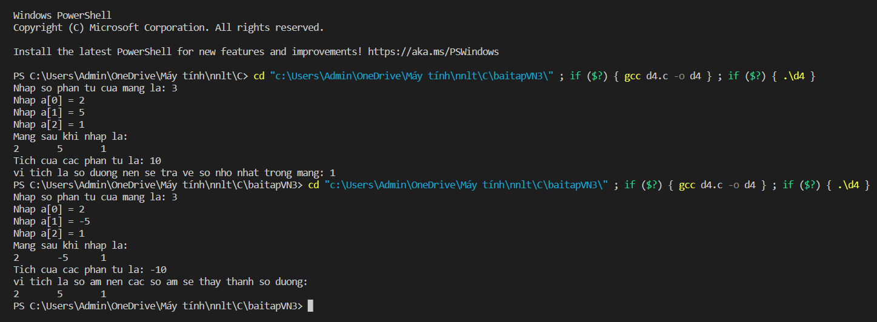



**Câu 2:**

1. Tạo một ma trận NxN và xuất ra màn hình.

**- Code:**

#include<stdio.h>

int main(){

    int n,m;

    int a[50][50];

    printf("Nhap so cot cua ma tran: "); scanf("%d", &n);

    printf("Nhap so hang cua ma tran: "); scanf("%d", &m);

    for(int i = 0; i < m; i++)

      for(int j = 0; j < n; j++){

         printf("Nhap a[%d][%d] = ", i, j);

         scanf("%d", &a[i][j]);

      }

    printf("Cac phan tu cua ma tran: \n");

    for (int i = 0; i < m; i++) {



        for (int j = 0; j < n; j++) {

            printf("%d ", a[i][j]);

        }

        printf("\n");



    }

    return 0;

}

**- Kết quả:**

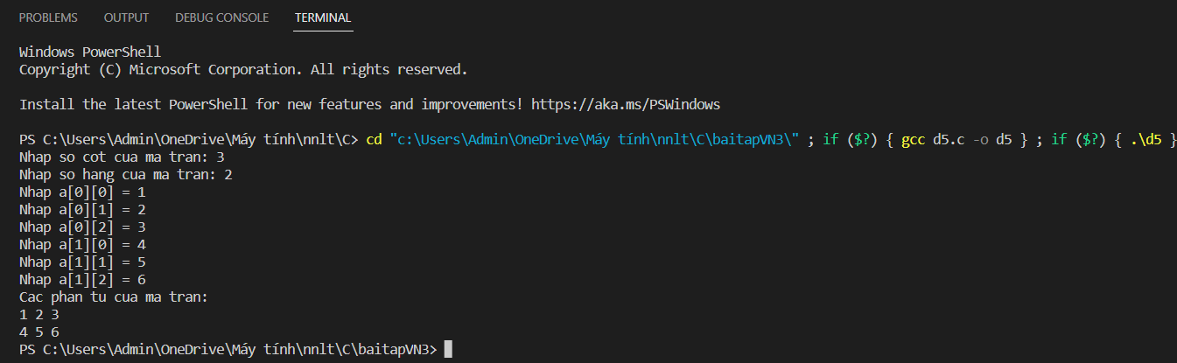

**B)**Tìm số chẵn đầu tiên trong ma trận, nếu không có thì số lẻ đầu tiên. Vẽ lưu đồ giải thuật

**- Code:**

#include<stdio.h>

int main(){

    int n,m;

    int a[50][50];

    printf("Nhap so cot cua ma tran: "); scanf("%d", &n);

    printf("Nhap so hang cua ma tran: "); scanf("%d", &m);

    for(int i = 0; i < m; i++)

      for(int j = 0; j < n; j++){

         printf("Nhap a[%d][%d] = ", i, j);

         scanf("%d", &a[i][j]);

      }

    printf("Cac phan tu cua ma tran: \n");

    for (int i = 0; i < m; i++) {

        for (int j = 0; j < n; j++) {

            printf("%d ", a[i][j]);

        }

        printf("\n");

    }

    int kq;

    for (int i = 0; i < m; i++) {

        for (int j = 0; j < n; j++) {

            if(a[i][j]%2==0){

                kq=a[i][j];

                break;

            }

            else{

               kq=a[0][0];

            }

        }

    }

    printf("%d",kq);

    return 0;

}

**Kết quả:**

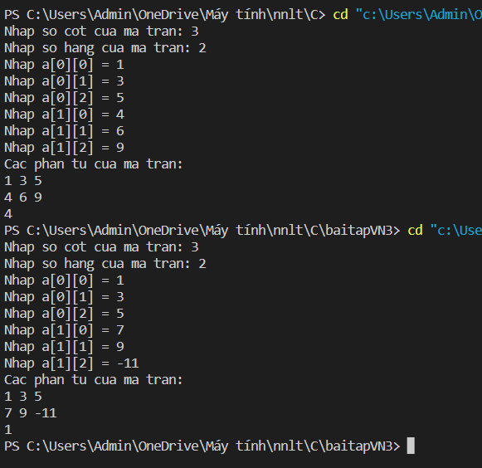

**- Lưu đồ giải thuật:**

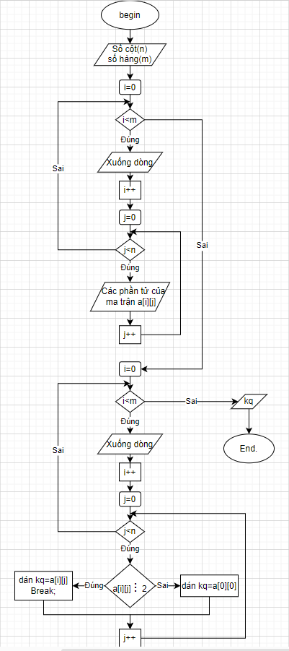



1. Tính tổng và định thức của ma trận(2x2)

**- Code:**

#include<stdio.h>

int main(){

    int a[2][2]={{1,4},{3,6}};

    int i,j;

    int sum=0;

    int dinh_thuc;

    printf("ma tran 2x2 cua em\n");

    for(i=0;i<2;i++){

        for(j=0;j<2;j++){

            printf("%5d",a[i][j]);

        }

        printf("\n");

    }

    for(i=0;i<2;i++){

        for(j=0;j<2;j++){



            sum +=a[i][j];

        }

    }

    printf("Tong cac phan tu trong ma tran 2x2 cua em la: %d\n",sum );

    dinh_thuc=a[0][0]*a[1][1]-a[0][1]*a[1][0];



    printf("Dinh thuc ma tran 2x2 cua em la: %d\n",dinh_thuc);

    return 0;

}

**- Kết quả:**

